
Εγκύκλιος
Αρ. 3
Νοέμβριος 2016
ERASMUS+ Programme –Key Action 2: Strategic partnership
IENE5- Εκπαίδευση των ομάδων φροντίδας υγείας στη διαπολιτισμική επικοινωνία και την ασφάλεια των ασθενών
Agreement number: 2015-1-UK01-KA202-013466

Η Τρίτη συνάντηση των εταίρων έγινε στην πόλη Βάϊλε στη Δανία στις 25 και 26 Νοεμβρίου 2016 |  | Κατά τη διάρκεια της συνάντησης, οι εταίροι ανάλυσαν μαζί το ΜΟΟC, το οποία αναρτήθηκε στην πλατφόρμα και πρότειναν αλλαγές και βελτιώσεις πριν τη πιλοτική εφαρμογή  Συζήτησαν για τη μεθοδολογία της πιλοτικής εφαρμογής του MOOC, για τους διαμεσολαβητές και για το πώς θα εμπλακούν οι συμμετέχοντες στις δραστηριότητες μάθησης και αξιολόγησης του έργου. Οι εταίροι αποφάσισαν ότι το πρόγραμμα θα αρχίσει στις 16 Ιανουαρίου 2017. | 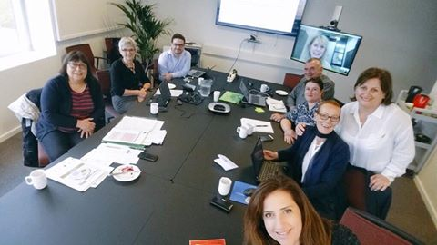
Αναφορά στην δουλειά που έγινε:  Μαζικό Ελεύθερο Διαδικτυακό Πρόγραμμα  (ΜΟΟC) |  | Το πρόγραμμα «Εκπαίδευση των ομάδων φροντίδας υγείας στη διαπολιτισμική επικοινωνία και την ασφάλεια των ασθενών» φιλοδοξεί στην απεριόριστη συμμετοχή. Μπορεί να συμπεριλάβει ενήλικες, εκπαιδευτές, οργανισμούς εκπαίδευσης και κατάρτισης και άλλα ενδιαφερόμενα μέλη.  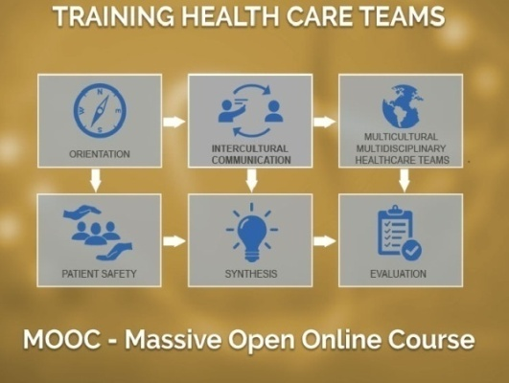 |  |  | Το πρόγραμμα θα έχει διάρκεια έξι εβδομάδων.  Εβδομάδα 1-Προσανατολισμός: εξοικείωση με το MOOC, ερωτηματολόγιο πριν το MOOC  Εβδομάδα 2-Διαπολιτισμική Επικοινωνία  Εβδομάδα 3-Δουλεύοντας σε Διεπιστημονικές και Πολύ-Πολιτισμικές Ομάδες  Εβδομάδα 4-Ασφάλεια Ασθενών  Εβδομάδα 5-Σύνθεση: οι συμμετέχοντες θα εργαστούν σε ομάδες για να συν-δημιουργήσουν εργαλεία όπως κινούμενα σχέδια, βίντεο, wikis κλπ. Επίσης θα οργανωθούν δύο webinars  Εβδομάδα 6-Αξιολόγηση: εργασία για τελική αξιολόγηση (το ταξίδι μου στο MOOC), ερωτηματολόγιο μετά το MOOC και ερωτηματολόγιο για αξιολόγηση του προγράμματος
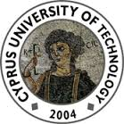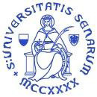

Εκπαίδευση των διαμεσολαβητών του MOOC |  | 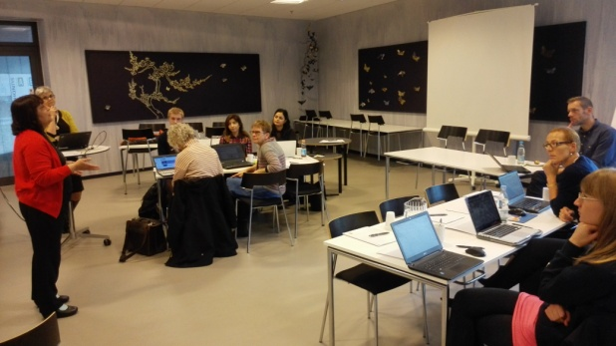 |  | Έχουμε εκπαιδεύσει 24 διαμεσολαβητές στη Ρουμανία και στη Δανία κατά τη διάρκεια ενός μονοήμερου εκπαιδευτικού εργαστηρίου  Το Νοέμβριο και Δεκέμβριο, άλλοι 30 διαμεσολαβητές θα εκπαιδευθούν στην Ιταλία, Κύπρο και Ηνωμένο Βασίλειο.  Θα διευκολύνουν την ανοικτή αλληλεπίδραση και τη συνεργασία μεταξύ των συμμετεχόντων, προκειμένου να τους παρακινήσουν να ασχοληθούν πλήρως και να ολοκληρώσουν τις εκπαιδευτικές και μαθησιακές δραστηριότητες.  Περισσότερες πληροφορίες για τα καθήκοντα και τις υπευθυνότητες των διαμεσολαβητών μπορείτε να βρείτε στο εγχειρίδιο των διαμεσολαβητών που είναι διαθέσιμο στην Αγγλική γλώσσα. Επίσης, μπορεί να το κατεβάσετε από την ιστοσελίδα του έργου www.ieneproject.eu.
Πιλοτική Εφαρμογή του MOOC |  | Το πρόγραμμα αρχίζει στις 16 Ιανουαρίου 2016  Λεπτομέρειες του προγράμματος  - Διάρκεια: 6 εβδομάδες  - Φόρτος εργασίας: 5 ώρες την εβδομάδα  Γλώσσα διδασκαλίας: Αγγλικά (κάποιο περιεχόμενο και συζητήσεις θα είναι στα Ελληνικά, Ιταλικά, Δανέζικα και Ρουμάνικα) |  | 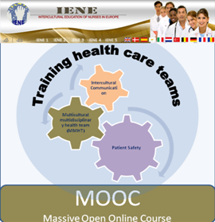
Πώς να συνδεθείτε με το ΜΟΟC |  | 1. Πηγαίνετε στο https://openeducation.blackboard.com/  mooc-catalog/courseDetails/view?course_id=_1134_1  2. Εγγραφείτε στο πρόγραμμα
Επόμενη συνάντηση |  | Η επόμενη συνάντηση θα γίνει στη Σιένα, Ιταλία στις 9 και 10 Μαΐου 2017
This project has been funded with support from the European Commission. This publication reflects the views only of the author, and the Commission cannot be held responsible for any use which may be made of the information contained therein. |  | 